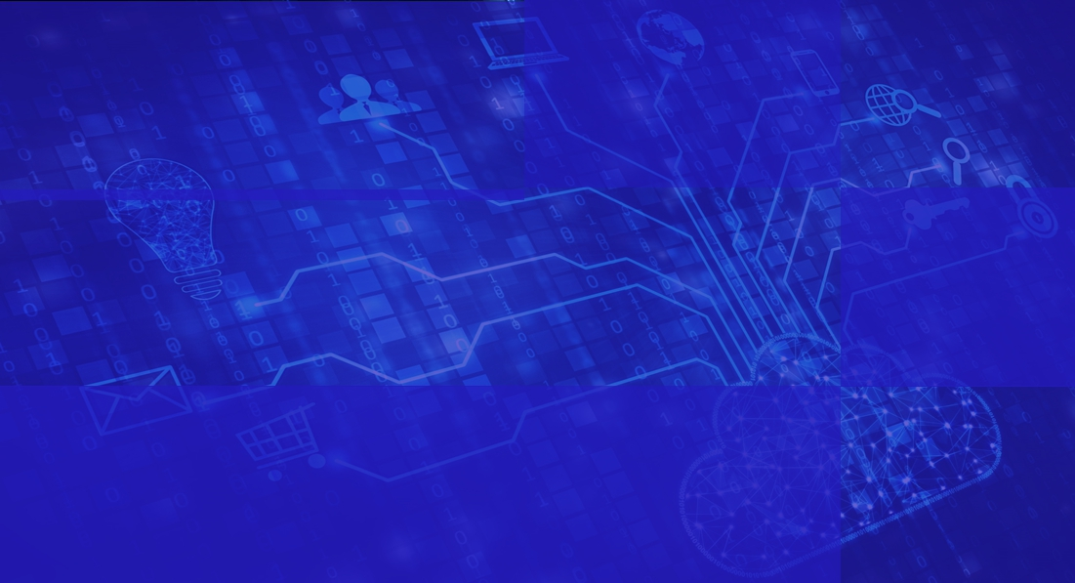
м

SUMMARY

ЦИФРОВИЗАЦИЯ В ТОПЛИВНО-ЭНЕРГЕТИЧЕСКОМ КОМПЛЕКСЕ

Ключевые события 2022 года

Демонстрационный материал

- Новые цифровые технологии в ТЭК: нефтегазовый сектор, электроэнергетика
- Крупнейшие IT-запуски в топливно-энергетическом секторе
- Импортозамещающие IT-технологии в ТЭК
- Государственное регулирование в области цифровизации
Содержание
Введение 3
Раздел 1. Новые цифровые технологии и бизнес-модели 4
Электроэнергетика 4
Нефтегазовая промышленность 4
Раздел 2. Крупные IT-запуски в России и мире 5
Электроэнергетика 5
Нефтегазовая промышленность 5
Раздел 3. Импортозамещающие IT-технологии в ТЭК 6
Раздел 4. Государственное регулирование в области цифровизации 7
Важнейшие события в сфере государственного регулирования 7
Государственная поддержка в области цифровизации различных отраслей и компаний 7
Меры государственной поддержки в условиях кризиса 8

Введение
Общее:
- период: с декабря 2021 г. по ноябрь 2022 г.
- объем выпуска: 36 страниц
- формат: MS Word, PDF
Содержание:
Раздел 1. Новые цифровые технологии и бизнес-модели в ТЭК
Содержание раздела: новости о разработке/внедрении технологий, трансформирующих бизнес-модели компаний (развитие бизнес-процессов, решения для повышения операционной эффективности, информационно-аналитические системы).
Раздел 2. Крупные IT-запуски в ТЭК
Содержание раздела: Новости об уникальных IT-технологиях, запущенных в России и мире. Краткое описание, область применения, цель внедрения. Новости о крупнейших проектах цифровизации в отраслях.
Раздел 3. Импортозамещающие IT-технологии в ТЭК
Содержание раздела: Вывод на российский IT-рынок отечественных продуктов и технологий, являющихся аналоговыми решениями западных программных решений.
Раздел 4. Государственное регулирование в области цифровизации
Содержание раздела: Новости НТИ, законопроекты, важнейшие совещания Правительства, новости о цифровизации государства и отдельный отраслей. Поддержка отрасли в условиях кризиса.

Информация подготовлена на основе совокупности источников:
- мониторинг пресс-релизов, информационных сообщений и инвестиционных программ компаний различных отраслей;
- мониторинг новостей крупнейших IT-компаний РФ и мира;
- мониторинг событий и тенденций в сфере цифровизации, данные отраслевых ведомств и ресурсов;
- ежедневный мониторинг СМИ в рамках информационной услуги Тематические новости: "Проекты в области цифровизации РФ".

Раздел 1. Новые цифровые технологии и бизнес-модели

Электроэнергетика
В июне 2022 года "РусГидро" представило модуль единой интеллектуальной системы учета электроэнергии на базе облачной платформы и тренажер виртуальной реальности.
Единая интеллектуальная система учета электроэнергии на базе облачной платформы – позволяет оперативно получать текущую и архивную информацию, работать с различными отчетными формами, повышает эффективность энергосбытовой деятельности. В облачную платформу интегрированы данные интеллектуальных приборов учета.
Тренажер виртуальной реальности создан для обучения и повышения квалификации оперативного персонала ГЭС. Он позволяет отрабатывать комплексные задачи, связанные с управлением и обслуживанием оборудования станций. Тренировки проводятся по 26 базовым сценариям и реализованы в виде конструктора.
(Релиз компании, 03.06.22)

Нефтегазовая промышленность
В феврале 2022 года НК "Роснефть" вывела на внешний рынок семь разработок, входящих в корпоративную линейку наукоемкого программного обеспечения:
- "РН-СИГМА" – программный продукт для решения задач геомеханического моделирования и анализа устойчивости ствола наклонно-направленных и горизонтальных скважин;
- "РН-ГЕОСИМ" – программный продукт для геологического моделирования и анализа месторождений углеводородов с использованием трехмерных геологических моделей;
- "РН-ВЕКТОР" – симулятор гибких насосно-компрессорных труб (ГНКТ) для математического моделирования и анализа технологических операций с применением ГНКТ;
- "РН-ВИЗОР" – программное обеспечение сбора, обработки и визуализации данных в реальном времени, которое устанавливается на станции управления флота ГКНТ и ГРП;
- "РН-ГОРИЗОНТ+" – инструмент геологического сопровождения бурения горизонтальных скважин и боковых стволов;
- "RN-ROSPUMP" – программный продукт для расчета и анализа работы добывающих скважин;
- "РН-СИМТЕП" – программный комплекс для моделирования технологических процессов в области транспортировки, подготовки и первичной переработки скважинной продукции.
(Релиз компании, 09.02.22)

Раздел 2. Крупные IT-запуски в России и мире

Электроэнергетика
В мае 2022 года "Системный оператор Единой энергетической системы" завершил пятилетнюю работу по внедрению цифровой технологии "Система мониторинга запасов устойчивости" (СМЗУ) в контролируемых сечениях, имеющих системное значение для Объединенной энергосистемы Юга и ее связей со смежными энергосистемами. СМЗУ – программно-технический комплекс, предназначенный для расчета величины максимально допустимого перетока мощности в режиме реального времени. Внедрение цифровой технологи позволяет увеличить степень использования пропускной способности электрической сети на величину до 100-400 МВт в зависимости от сечения.
(Релиз компании, 26.05.22)

Нефтегазовая промышленность
Тюменский нефтяной научный центр и "Самотлорнефтегаз" разработал и внедрил в производство программный модуль по определению перспективных участков для добычи углеводородов на Самотлорском месторождении. Программа также помогает повысить эффективность добычи.
Алгоритм программного модуля анализирует геологическую информацию, которая была получена с начала разработки месторождения, и находит те участки, где добыча не велась. Кроме оценки геологических свойств пласта, программа учитывает фактические данные исследования недр, моделирование трещин гидроразрыва пласта, актуальную информацию о траектории ствола скважины и другие важные параметры, повышающие точность локализации текущих запасов.
(Релиз компании, 11.04.22)

Раздел 3. Импортозамещающие IT-технологии в ТЭК
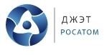
В конце марта 2022 года ИТЦ "ДЖЭТ" завершил тестирование альфа- и бета-версий импортонезависимого программного обеспечения (ПО) для математического моделирования. В продукт заложена возможность его адаптации под специфику отраслей, в которых его будут использовать. Платформа является конкурентной альтернативой зарубежному ПО данного класса (может заменить Matlab, Simulink, ETAP, Simcenter Amesim и др.).
Платформа REPEAT (Real-time Platform for Engineering Automated Technologies) применяется для создания математических моделей сложных объектов и процессов в энергетике, включая создание цифровых двойников. Её применение способствует повышению эффективности энергообъектов, снижает затраты на производственные процессы, количество простоев и непредвиденных инцидентов.
(Релиз компании, 30.03.22)

Раздел 4. Государственное регулирование в области цифровизации

Важнейшие события в сфере государственного регулирования

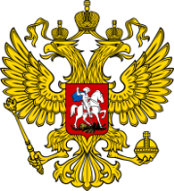
Правительство РФ выделит более 2,4 млрд руб. на исследования в области искусственного интеллекта. Средства пойдут на расширение вычислительного потенциала суперкомпьютера "Ломоносов-1", который функционирует на базе МГУ и используется для изучения возможностей искусственного интеллекта. Субсидия стала вторым траншем финансирования работ. В декабре 2021 года на эти цели Правительство РФ выделило более 1,8 млрд руб.
(Сайт Правительства РФ, 01.04.22)

Государственная поддержка в области цифровизации различных отраслей и компаний

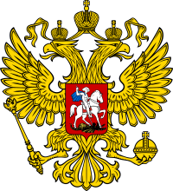
В декабре 2021 года Правительство РФ утвердило стратегии цифровой трансформации для здравоохранения, топливно-энергетического комплекса (ТЭК), транспортной отрасли, агропромышленного и рыбохозяйственного комплексов. Стратегические направления развития утверждены на период до 2024-2030 гг.

В ТЭКе планируется применять компоненты робототехники и сенсорики для повышения производительности труда, разработки и эксплуатации труднодоступных месторождений, для обеспечения сохранности жизни и здоровья работников предприятий.

В сфере здравоохранения намечены два ключевых проекта: "Создание единого цифрового контура в здравоохранении на основе единой государственной информационной системы в сфере здравоохранения"; "Медицинские платформенные решения федерального уровня".

Основные задачи цифровой трансформации транспортной отрасли – цифровизация пассажирских и грузовых перевозок, жизненного цикла инфраструктуры и транспортных средств, управления транспортным комплексом, а также повышение уровня технологического развития и декарбонизация транспортного комплекса.

В АПК и рыбохозяйственном комплексе планируется внедрение следующих технологий: моделирование и прогнозирование; цифровые двойники; искусственный интеллект; Интернет вещей; беспилотные летательные аппараты; беспилотная сельскохозяйственная техника и робототехника; дистанционное зондирование Земли; спутниковые системы связи и позиционирования; сенсоры и маяки со спутниковым каналом передачи данных; технологии учёта промысловой деятельности (для оснащения судов рыбопромыслового флота) и др.
Ранее Правительство уже утвердило направления цифровой трансформации науки и высшего образования, общего образования, экологии и природопользования, обрабатывающей промышленности, госуправления, строительной отрасли и ЖКХ.
(Digital Russia, 10.01.22)

Меры государственной поддержки в условиях кризиса

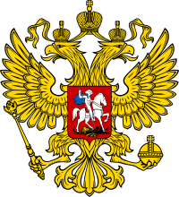
Распоряжением Правительства РФ в 2022 году из резервного фонда будет направлено 21,5 млрд руб. на меры поддержки IT-отрасли. Часть этих средств пойдёт на субсидирование процентной ставки по кредитам для компаний, работающих в сфере цифровых технологий. Это позволит обеспечить льготы для реализации как минимум 75% по цифровой трансформации.

Будут увеличены максимальные размеры грантов, предоставляемых на реализацию проектов. На эти цели будет выделено 14 млрд руб. Также согласно документу, будет выделено 1,5 млрд руб. на льготную ипотеку и улучшение жилищных условий для сотрудников IT-компаний.

Данное Распоряжение подготовлено для реализации Указа Президента "О мерах по обеспечению ускоренного развития отрасли информационных технологий в Российской Федерации".
(Сайт Правительства РФ, 02.04.22)

